# LOGOsroZdící a omítková malta

Vhodná ke zdění ze zdících prvků všech druhů a vhodná k omítání zdiva

## Použití jako jádrová omítka:

Maltu nanést rovnoměrně na omítaný podklad zednickou lžící a plošně srovnat pomocí srovnávací latě

## Použití jako zdící malta:

Zednickou lžíci maltu rovnoměrně nanést a urovnat na poslední řadu zdiva. Do čerstvé malty usadit zdící prvky a vyrovnat. Vytlačenou maltu ze spár seškrábnout zednickou lžící.

## Zpracování:

Obsah pytle smíchat v mísící nádobě s cca 5,5 litru čisté vody a ručním míchadlem namíchat na homogenní směs bez hrudek.

## Technická data obyčejná zdící malta:

Pevnost v tlaku: M 2,5

Soudržnost: Charakteristická počáteční pevnost 0,15 MPa

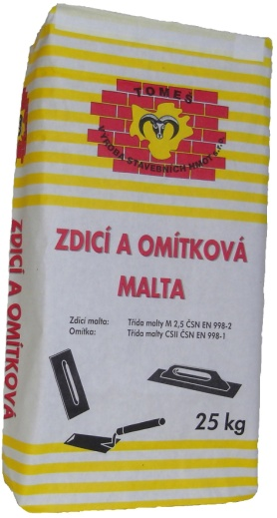Reakce na oheň A1

Nasákavost < 0,4 kg/(m2 min0,5)

## Technická data obyčejná malta pro vnitřní a vnější omítku:

Reakce na oheň A1

Nasákavost: W0

Propustnost vodní páry µ < 25

Přídržnou > 0,08 MPa (FR: A, B, C)

## Forma dodávek:

V papírových pytlích po 25 kg

Na paletě 42 pytlů po 25 kg, 1,05 tuny na paletě

Platnost technického listu do vydání nového